ارقام لوبیا

رقم شكوفا
- تيپ بوته : 3
- ارتفاع بوته (سانتيمتر): 70
- وزن صد دانه (گرم): 30
- تعداد غلاف در بوته : 15
- تعداد بذر در غلاف: 5
- تعداد بذر در بوته: 75
عملكرد (كيلوگرم در هكتار):

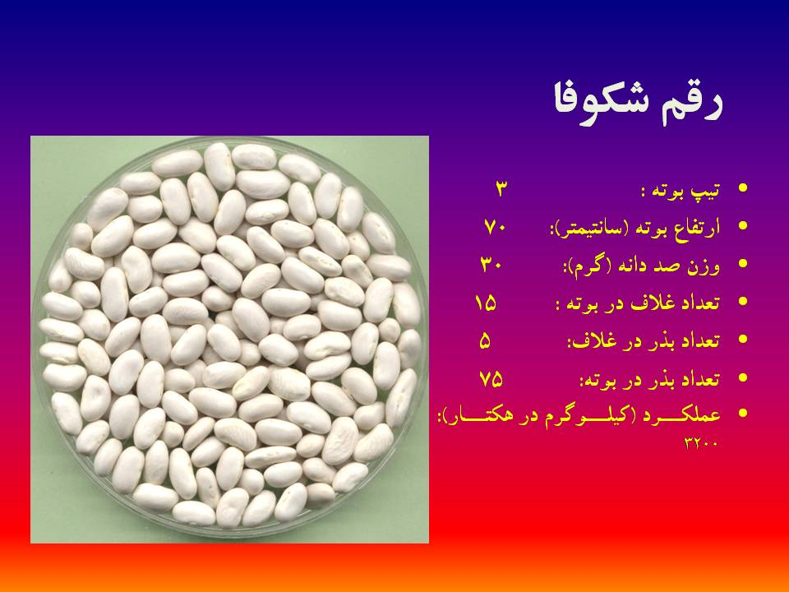

درسا
(G11867

- تيپ بوته : 3
- ارتفاع بوته (سانتيمتر): 75
- وزن صد دانه (گرم): 32
- طول دوره رشد(روز): 95
- عملكرد (كيلوگرم در هكتار): 3410
- بازار پسندي: خوب
- مقاومت به كنه: 1/9
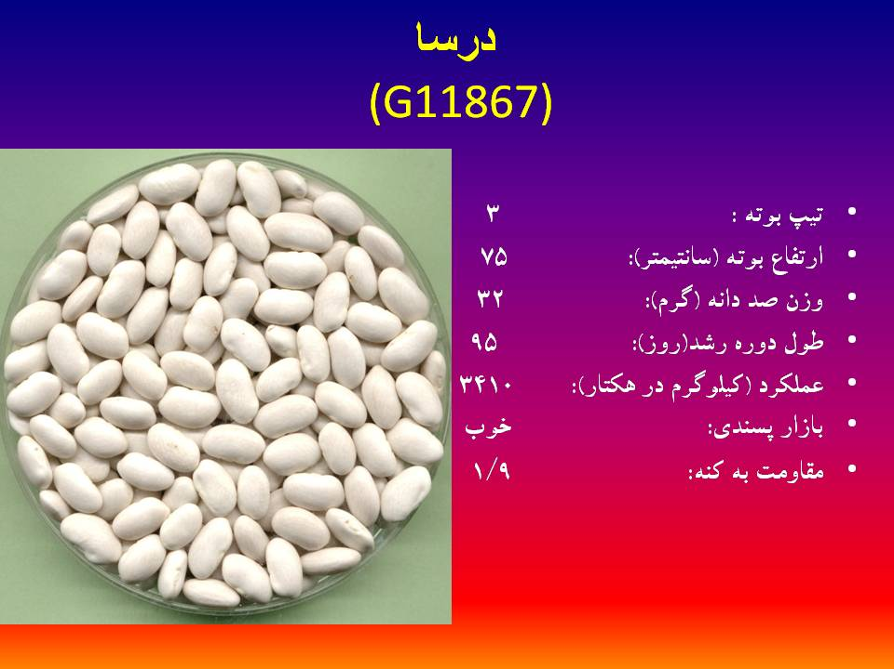

صدری
G-14088

- تيپ بوته : 3
- ارتفاع بوته (سانتيمتر): 95-90
- وزن صد دانه (گرم): 40
- طول دوره رشد(روز): 104
- شكل بذر: گرد
- عملكرد (كيلوگرم در هكتار): 3180
- بازار پسندي: خوب
- مقاومت به كنه: حساس
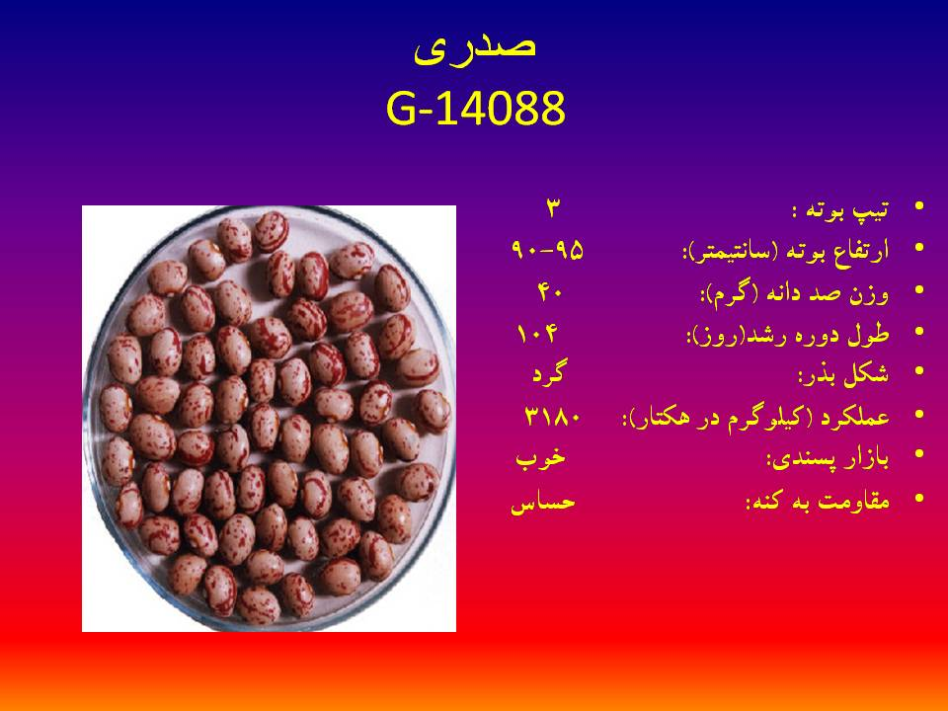

COS-16
- تيپ بوته : 1
- ارتفاع بوته (سانتيمتر): 58
- وزن صد دانه (گرم): 35
- طول دوره رشد(روز): 105
- عملكرد (كيلوگرم در هكتار): 3200
- بازار پسندي: متوسط
- مقاومت به كنه: 3

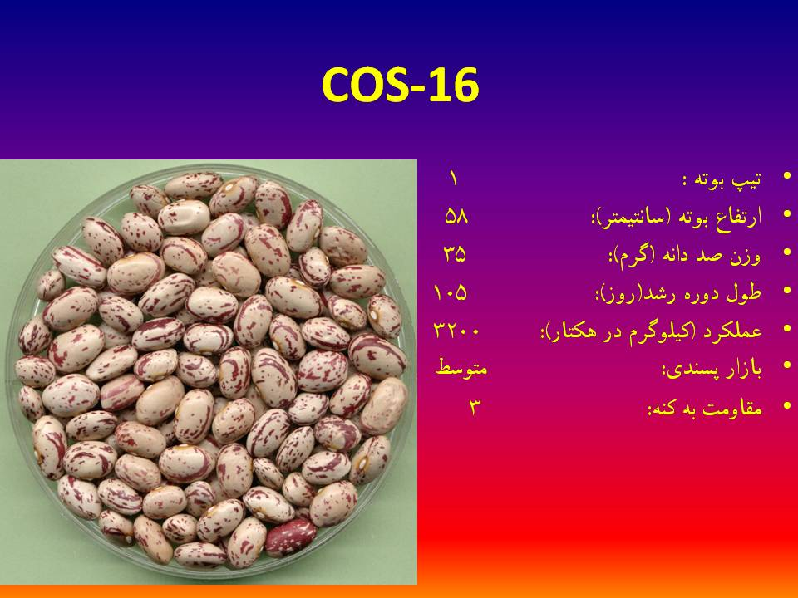
D81083
KS-31164
- تيارتفاع پ بوته : 1
- بوته (سانتيمتر): 35-30
- وزن صد دانه (گرم): 46
- طول دوره رشد(روز): 80
- عملكرد (كيلوگرم در هكتار): 2500
- بازار پسندي: خوب
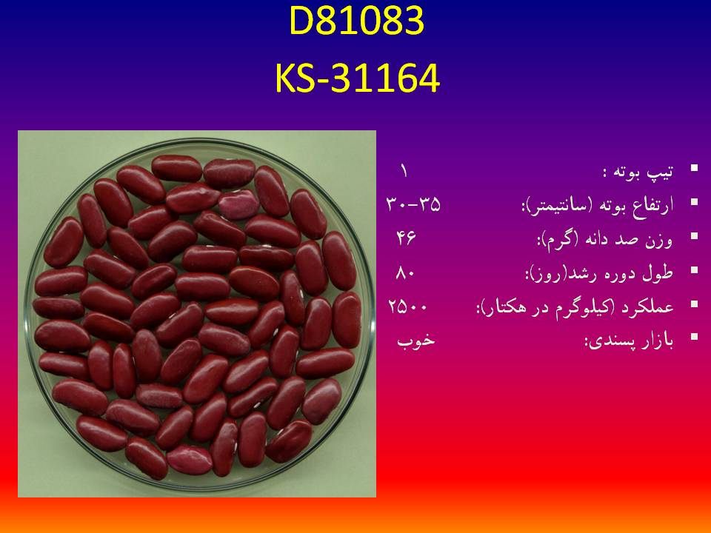
رقم اختر
- تيپ بوته : 1
- ارتفاع بوته (سانتيمتر): 42-40
- وزن صد دانه (گرم): 46
- طول دوره رشد(روز): 98
- شكل بذر: قلوه اي
- عملكرد (كيلوگرم در هكتار): 3300
- بازار پسندي: خوب
- مقاومت به كنه: حساس

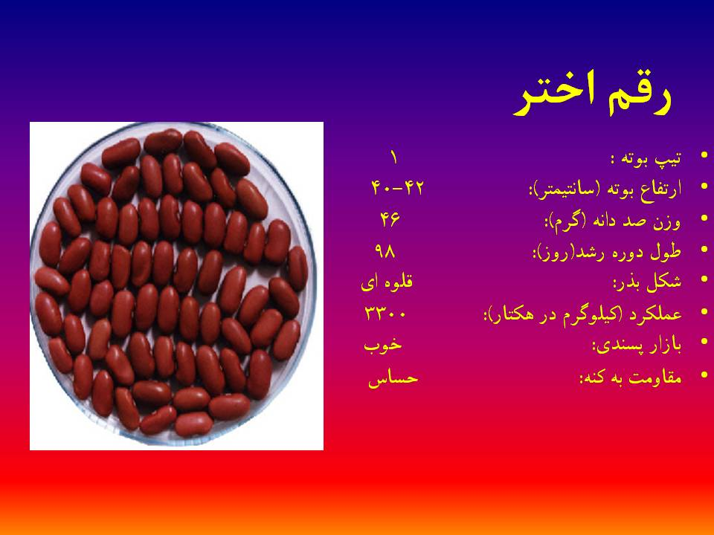

رقم درخشان

- تيپ بوته : 1
- ارتفاع بوته (سانتيمتر): 40-35
- وزن صد دانه (گرم): 47
- طول دوره رشد(روز): 95
- شكل بذر: قلوه اي
- عملكرد (كيلوگرم در هكتار): 3200
- بازار پسندي: خوب
- مقاومت به كنه: حساس

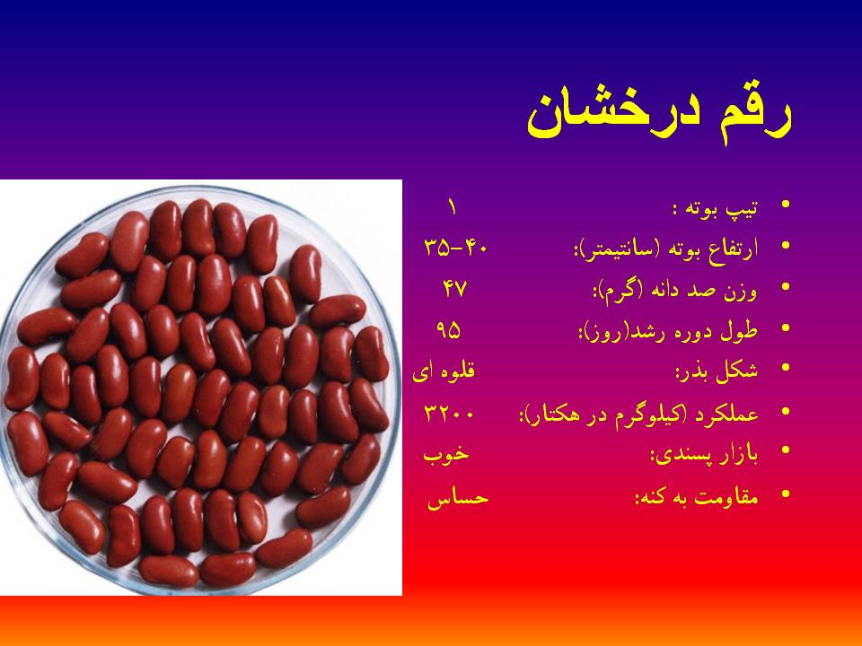
رقم صياد
- تيپ بوته : 2
- ارتفاع بوته (سانتيمتر): 75-52
- وزن صد دانه (گرم): 25
- طول دوره رشد(روز): 90
- شكل بذر: سيلندري
- عملكرد (كيلوگرم در هكتار): 3100
- بازار پسندي: خوب
- مقاومت به كنه: حساس
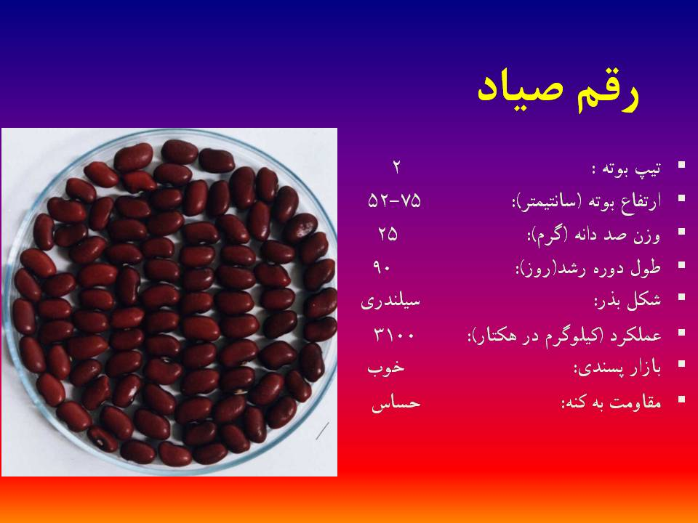

ارقام مقاوم به آفت كنه دونقطه اي (Tetranicu urticae)
- پراكنش
- علائم خسارت
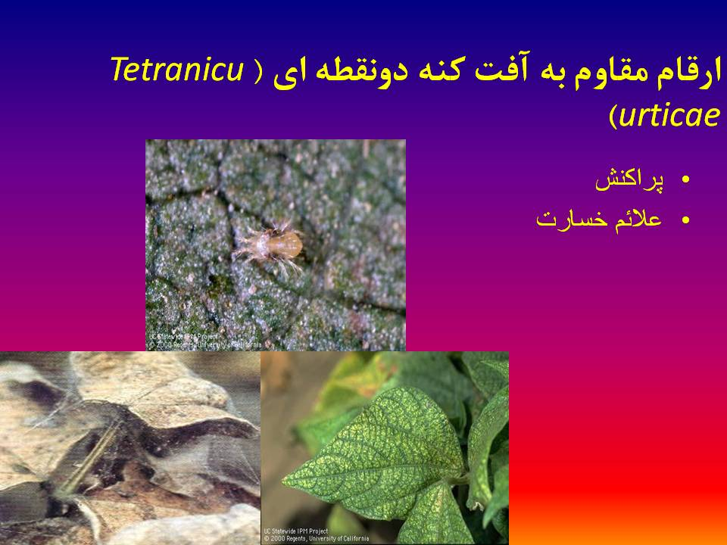
KS-31163 (AND1007)
- تيپ بوته : 2
- ارتفاع بوته (سانتيمتر): 75
- وزن صد دانه (گرم): 47
- طول دوره رشد(روز): 98
- عملكرد (كيلوگرم در هكتار): 3000
- بازار پسندي: نسبتاً خوب
- مقاومت به كنه: 1/3
- 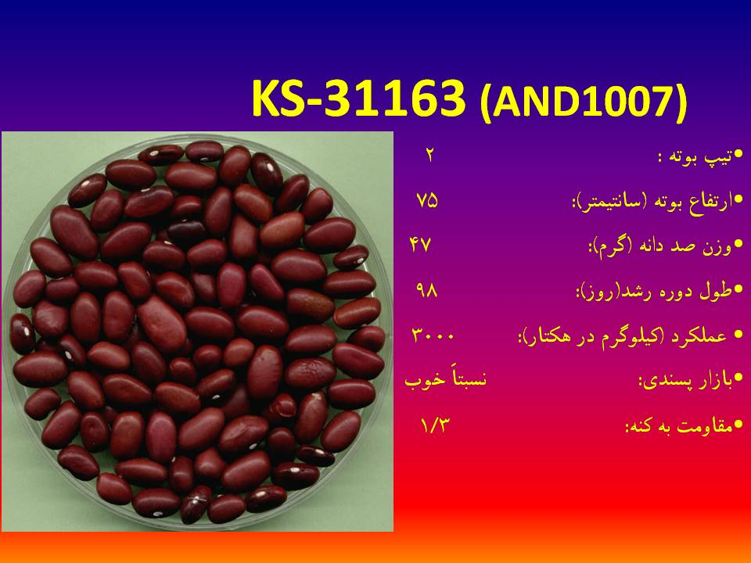
KS-31144
- تيپ بوته : 2
- ارتفاع بوته (سانتيمتر): 100
- وزن صد دانه (گرم): 24
- طول دوره رشد(روز): 110
- عملكرد (كيلوگرم در هكتار): 2800
- بازار پسندي: نسبتاً خوب
- مقاومت به كنه: 1/1
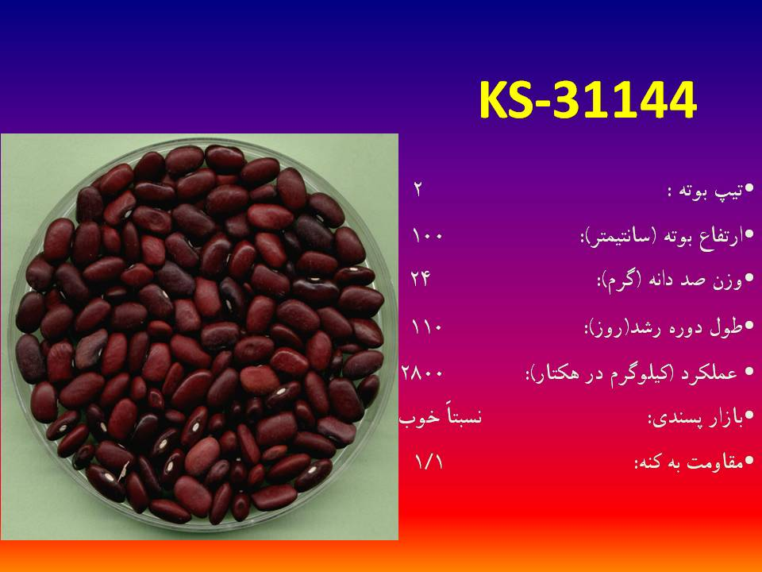
KS-21485 (G-01437)
- تيپ بوته : 3
- ارتفاع بوته (سانتيمتر): 90
- وزن صد دانه (گرم): 35
- طول دوره رشد(روز): 105
- عملكرد (كيلوگرم در هكتار): 3200
- بازار پسندي: نسبتاً خوب
- مقاومت به كنه: 2
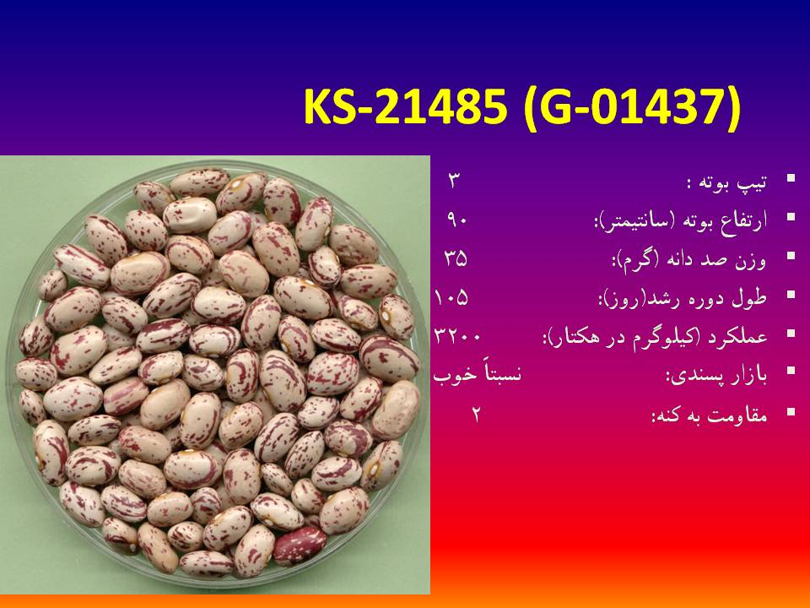
KS-21479
- تيپ بوته : 2
- ارتفاع بوته (سانتيمتر): 90
- وزن صد دانه (گرم): 48
- طول دوره رشد(روز): 107
- عملكرد (كيلوگرم در هكتار): 4000
- بازار پسندي: نسبتاً خوب
- مقاومت به كنه: 1/3
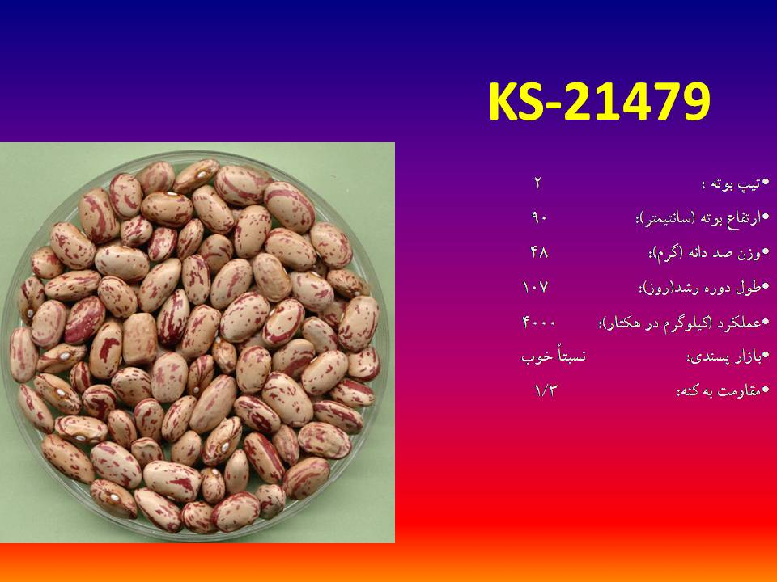

KS-41105 (G11867)
- تيپ بوته : 3
- ارتفاع بوته (سانتيمتر): 75
- وزن صد دانه (گرم): 32
- طول دوره رشد(روز): 95
- عملكرد (كيلوگرم در هكتار): 3410
- بازار پسندي: خوب
- مقاومت به كنه: 9/1
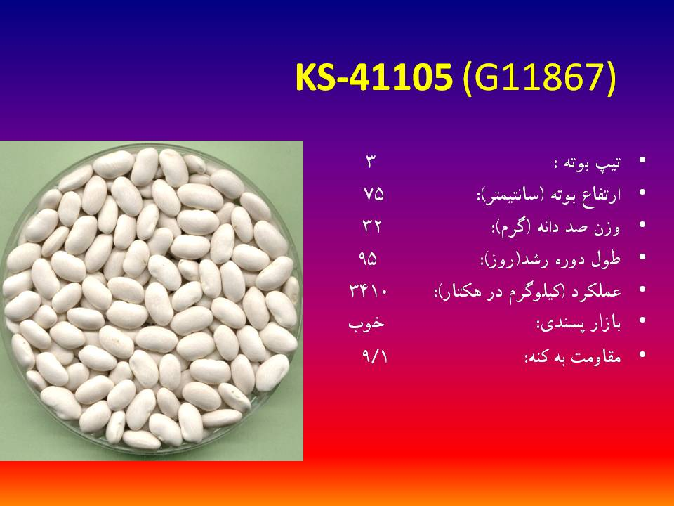

KS-21234
- بوته 1
- وزن صد دانه (گرم): 36
- طول دوره رشد(روز): 104
- عملكرد (كيلوگرم در هكتار): 2000
- بازار پسندي: خوب
- مقياس مقاومت : 3
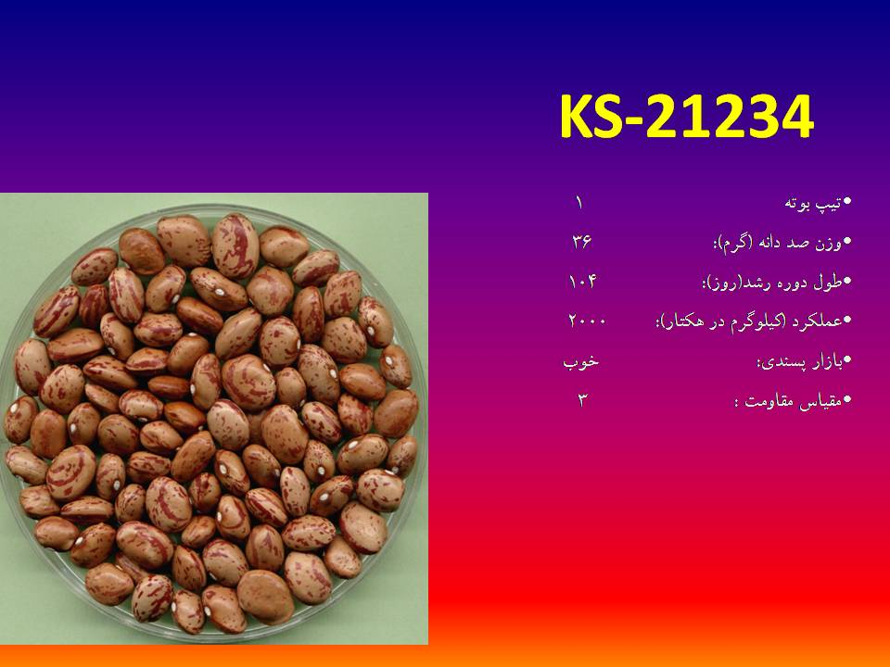
KS-21174

- تيپ بوته 2
- وزن صد دانه (گرم): 40
- طول دوره رشد(روز): 115
- عملكرد (كيلوگرم در هكتار): 2500
- بازار پسندي: خوب
- مقياس مقاومت : 4

KS-31115
- تيپ بوته 2
- وزن صد دانه (گرم): 25
- طول دوره رشد(روز): 98
- عملكرد (كيلوگرم در هكتار): 3500
- بازار پسندي: خوب
- مقياس مقاومت : 4
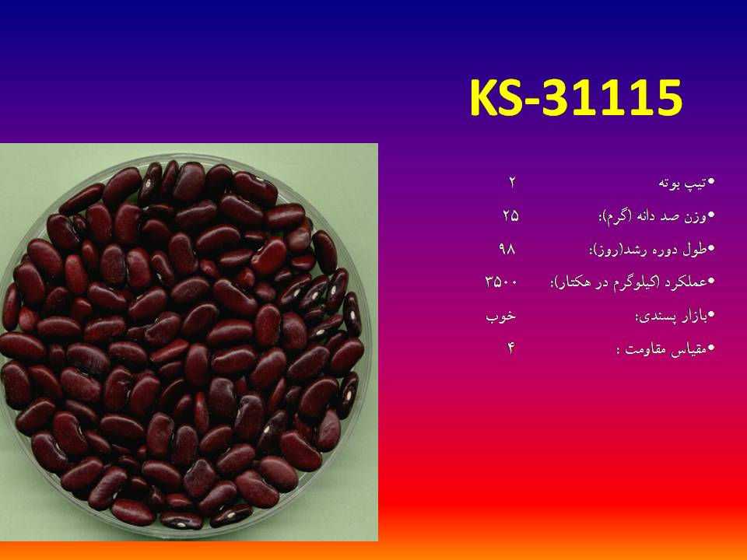
KS-31118
- تيپ بوته 2
- وزن صد دانه (گرم): 5/24
- طول دوره رشد(روز): 96
- عملكرد (كيلوگرم در هكتار): 3500
- بازار پسندي: خوب
- مقياس مقاومت : 3
